**TAREA 3 ED**

**Git add . para añadir archivos a repositorio local**

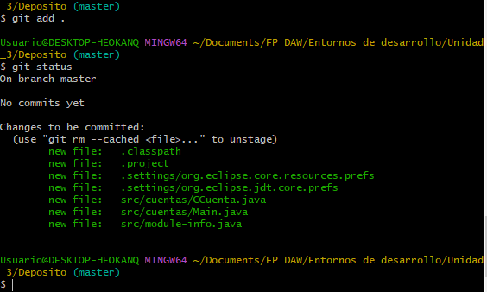

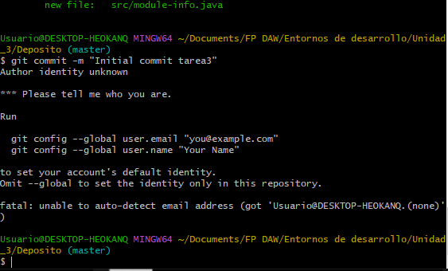

**Identificación usuario + email para que nos deje hacer 1º commit, ya que al intentarlo por primera vez, el resultado es fallido, ya que antes debemos identificarnos.**

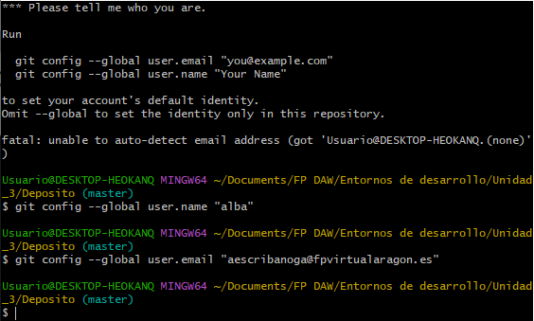

**1º commit para confirmar todos los archivos que habíamos añadido mediante git add.**

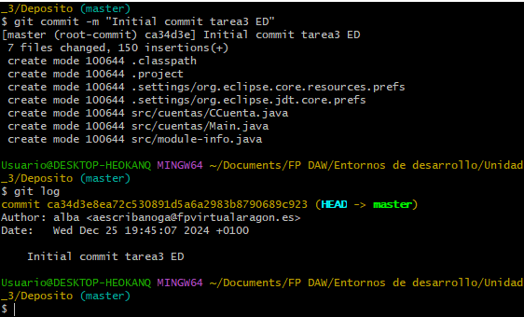

**Git status, no tenemos archivos nuevos para hacer commit**

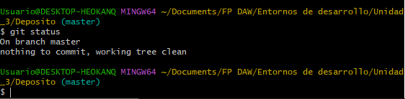

**Git push para subir a repositorio en la nube, nos pedirá completar identificación y al actualizar github ya vemos que aparecen los archivos que hemos enviado**

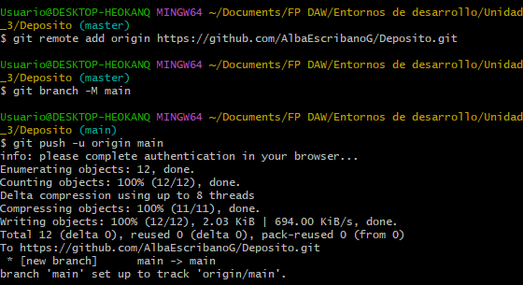

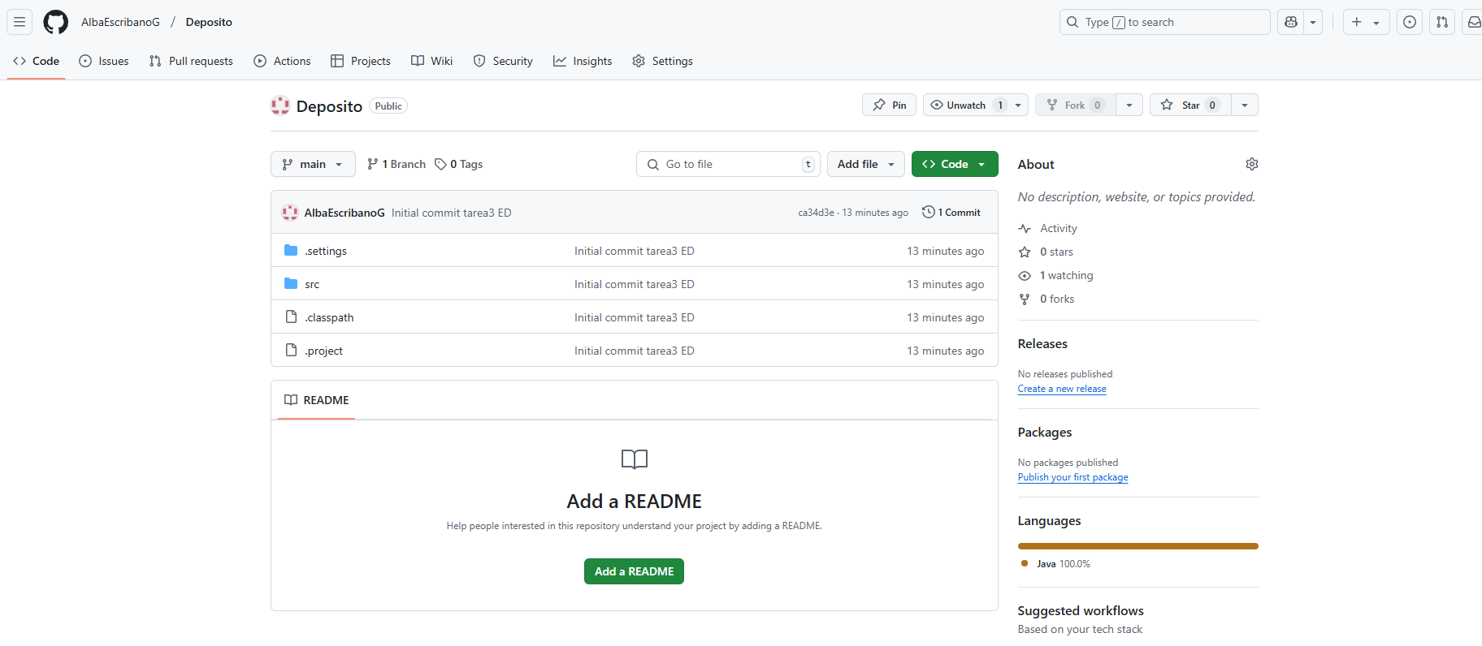

**Mostrar el historial de versiones**

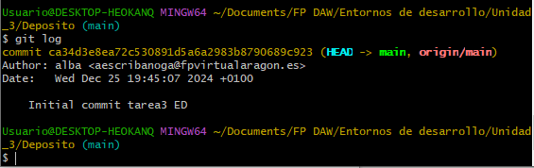

Después de añadir comentarios de JavaDoc a clase Ccuenta vemos status en la consola y nos avisa de que se ha modificado el fichero, por tanto lo actualizaremos en el repositorio local y en la nube.

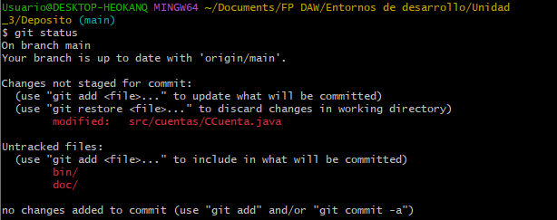

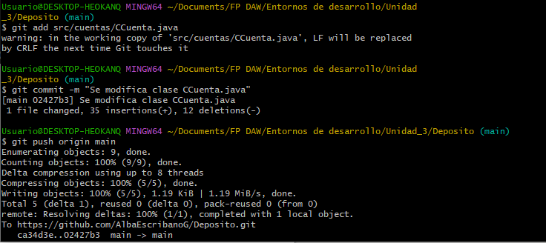

Además nos indica que la carpeta doc/ esta en estado untracked (la cual contiene el archivo index.html con la documentación generada javadocs). La subimos también a nuestro repositorio local y a github.

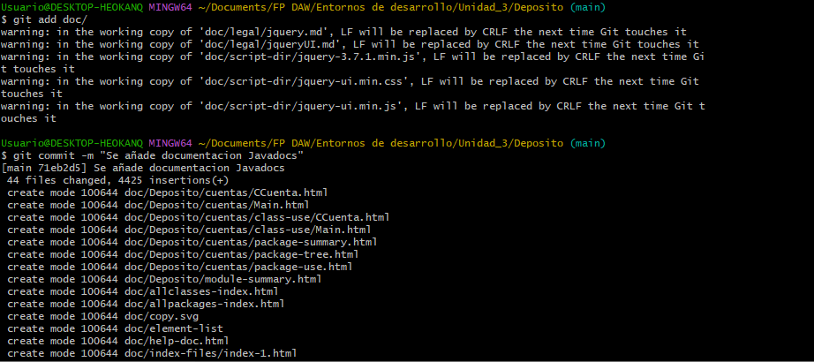

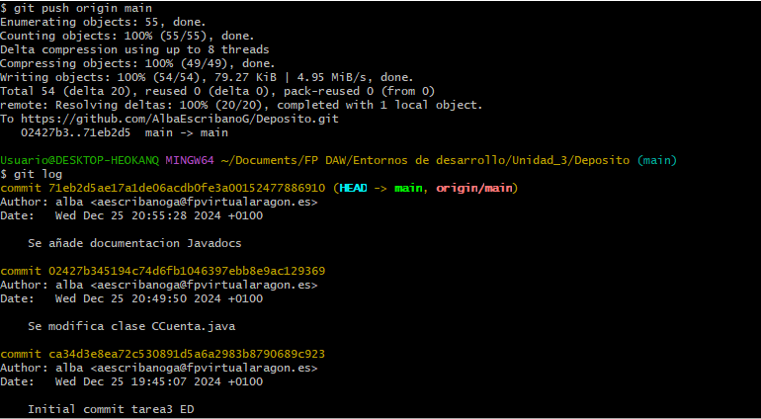

Por último comprobamos historial y vemos las tres modificaciones hechas, el initial commit, modificación de clase ccuenta y la documentación generada por javadoc añadida posteriormente.